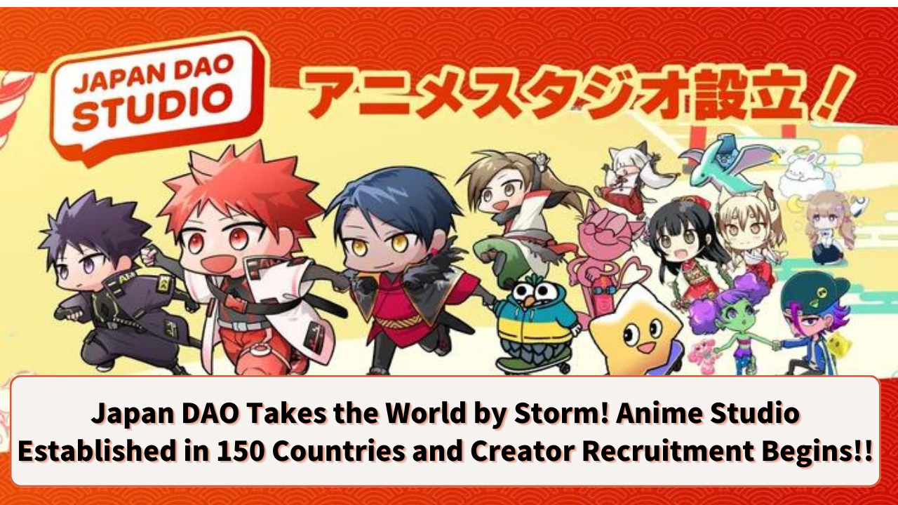

**JAPAN DAO Dünyayı Fethediyor! 150 Ülkede Animasyon Stüdyosu Kurulması ve Yaratıcıların Alımı Başladı!!**

**Merhaba JAPAN DAO ailesi ☆**

**Bu sefer, anime endüstrisini sarsacak büyük bir haberimiz var! JAPAN DAO, dünyanın en büyük animasyon stüdyolarından birini kurdu ve yaratıcılar ve animatörlerin alımına başladı.**

**Bu, Japon anime kültürünü dünya çapında yaymak için büyük bir fırsat! Ne gibi büyük planların bizi beklediğine bir göz atalım!**

## PR TIMES

JAPAN DAO, dünyanın en büyük animasyon stüdyolarından birini kurdu ve resmi yaratıcılar ve animatörlerin alımına başladı! IZANA INDUSTRIES Ltd'nin basın bülteni (27 Temmuz 2024, 19:16) JAPAN DAO, dünyanın en büyüğü.

prtimes.jp

## İçindekiler

* Dünyanın en büyük animasyon stüdyosunun kurulması hakkında
* Projenin ölçeği
* Yaratıcılar ve animatörler için büyük alım
* JAPAN DAO'nun vizyonu ve misyonu
* İnanılmaz gelişim hızı
* Yaratıcılar için fırsatlar
* Özet

## Dünyanın En Büyük Animasyon Stüdyosunun Kurulması Hakkında

JAPAN DAO, yeni bir animasyon stüdyosu kurdu. Bu kurulumun arkasında, Japon anime kültürünü dünya çapında yayma arzusu yatıyor. Japon animeleri zaten yurt dışında popüler, ancak JAPAN DAO, bunu bir adım daha ileri götürerek Japon animelerini dünya çapında insanların günlük yaşamına entegre etmeyi hedefliyor.

## Projenin Ölçeği

Peki, bu projenin ne kadar büyük olduğunu hayal edebiliyor musunuz? Tam 150 ülkeye genişlemeyi planlıyorlar! Evet, bu, JAPAN DAO'nun eserlerinin dünya üzerindeki çoğu ülkeye ulaşacağı anlamına geliyor.

Her gün, Tokyo'nun simge noktalarından biri olan Shibuya Scramble geçişi de dahil olmak üzere dört büyük ekranda her saat başı eserler gösterilecek. Shibuya Scramble geçişi, dünyanın en yoğun yaya geçitlerinden biri olarak bilinir. En yoğun günlerde, bir günde yaklaşık 500.000 kişi bu geçidi kullanır. JAPAN DAO'nun eserleri, bu insanların dikkatini çekecek!

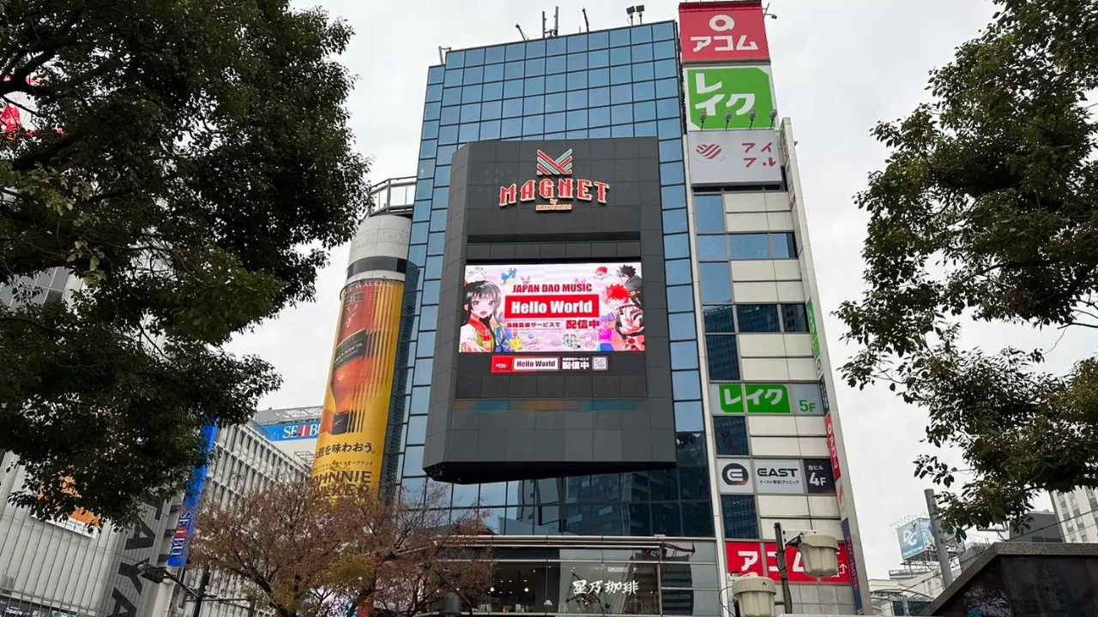

Ayrıca, New York'un Times Meydanı'nda da gösterim yapılması planlanıyor! Burası, New York'un canlılığını ve enerjisini simgeleyen bir yer olarak bilinir ve dünyanın dört bir yanından birçok turistin ziyaret ettiği popüler bir mekandır. Günde yaklaşık 400.000 kişi buradan geçer. Japon animelerinin dünyanın kalbinde gösterileceği gün belki de uzak değildir.

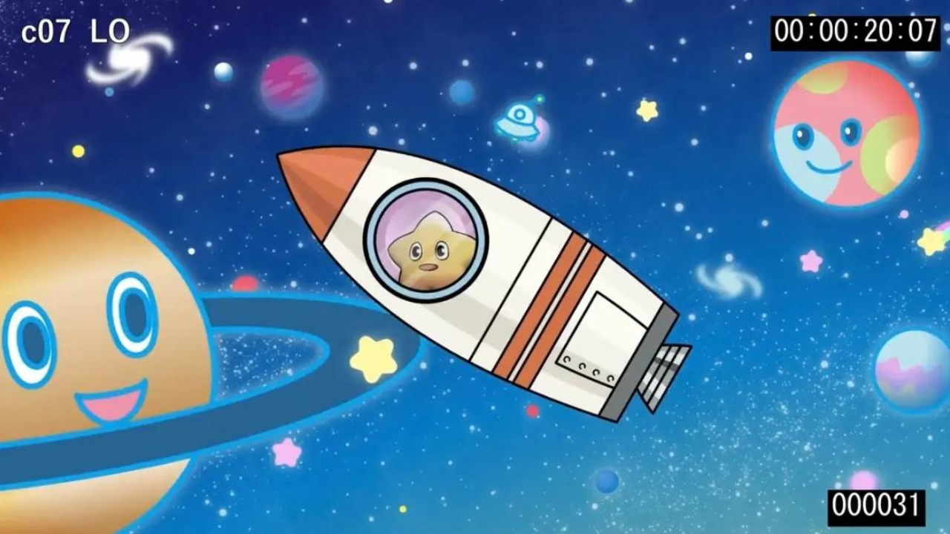

## Yaratıcılar ve Animatörler İçin Büyük Alım

Böyle büyük bir projeyi destekleyenler, yetenekli yaratıcılar ve animatörlerdir. JAPAN DAO, aşağıdaki alanlarda tutkulu bireyleri arıyor:

* Karakter tasarımı
* Kısa anime yapımı
* Çizim animatörleri
* CG animatörleri

Başvurunuzu bu formdan yapabilirsiniz! → https://forms.gle/fdEb8kwf2zPQcgsVA

## JAPAN DAO'nun Vizyonu ve Misyonu

JAPAN DAO'nun vizyonu, 'Japon kültürünü dünyaya taşımak'tır. Bu, sadece Japon animelerini yurt dışında yayınlamakla kalmaz, aynı zamanda Japonya'nın tarihi ve geleneksel etkinliklerinin potansiyelini anime ve manga aracılığıyla dünya çapındaki insanlara ulaştırmaktır.

Örneğin, şu anda devam eden 'Kagukomi' serisi, mevsimler aracılığıyla Japon kültürünü öğrenme ve derinlemesine anlama hikayelerini anlatmaktadır.

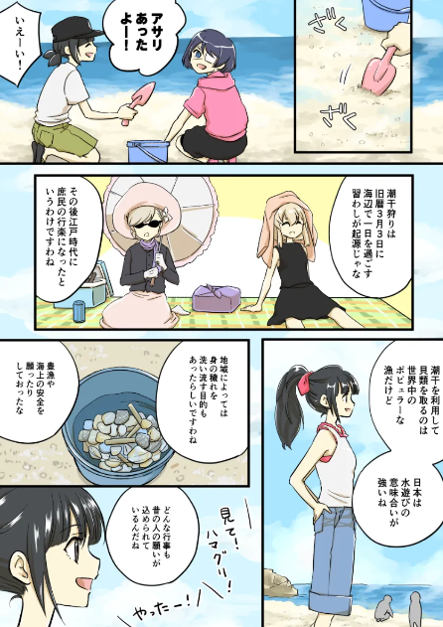

Kagukomi Bölüm 22 'Deniz Kabukları Toplama'

⏬️ Kagukomi'yi buradan okuyabilirsiniz

Kagukomi | KAGURA

Japon Kültürünü Dünyaya Taşıma

japannftmuseum.com

⏬️ KAGURA hakkında daha fazla bilgi için buraya tıklayın

## İnanılmaz Gelişim Hızı

JAPAN DAO, yıl sonuna kadar havacılık ve uzay sanayisine girmeyi planlıyor!

Havacılık ve uzay sanayisine girmek çok heyecan verici. Uzay temalı prodüksiyonlar veya gerçek uzay geliştirme projeleriyle işbirlikleri bekleyebiliriz.

Dahası, Japonya genelindeki 1.700'den fazla belediye ve dünya çapındaki büyük şirketlerle işbirlikleri de planlanıyor. Örneğin, yerel karakterler ve turistik cazibe merkezlerini NFT'ler aracılığıyla tanıtmayı, Smart Pocket ile yerel mağazalarda NFT'leri kullanmayı ve ülke genelindeki belediyelerle işbirliği yaparak bölgesel çekiciliği en üst düzeye çıkarmayı hedefliyorlar. Bu şekilde, bölgesel canlanmaya ve şirketlerin tanıtımına katkıda bulunabilirler.

⏬️ Nationwide Local Digital Project hakkında daha fazla bilgi için buraya tıklayın

İşte şaşırtıcı bir gerçek!

Tüm bu işbirlikleri ücretsiz olarak gerçekleştiriliyor. JAPAN DAO'nun kurucusu Yuda (@yudajapandao), karakterlerin dünyadaki her şeyle işbirliği yapmasını hedefliyor ve kısa vadeli mali kazançlara odaklanmıyor. Bu, kısa vadeli kârlar yerine uzun vadeli vizyon ve toplumsal katkıya olan bağlılığı gösteriyor.

## Yaratıcılar İçin Fırsatlar

Bu proje, yaratıcılar için eserlerini dünya çapında bir izleyici kitlesine sunma fırsatıdır. Tasarladığınız bir karakterin Shibuya'daki büyük bir ekranda belirdiği anı veya çizdiğiniz bir anime sahnesinin New York Times Meydanı'nda gösterildiği anı hayal edin. JAPAN DAO ile böyle hayal gibi deneyimler mümkündür!

Ayrıca, baş editör Taki (@taki_sae) tarafından yönetilen JAPAN DAO topluluğu, yaratıcılar arasında düzenli olarak sıcak etkileşimler ve yapıcı geri bildirimler sağlar. Bu ortam, yaratıcılığınızı tam anlamıyla ortaya çıkarmak için mükemmeldir. Yeni fikirler özgürce önerilebilir, diğer yaratıcılarla işbirliği yaparak eserler oluşturulabilir ve bu teşvik edici ve destekleyici ortamda, benzersiz bakış açılarınız ve becerileriniz gelişir ve yaratıcı olarak potansiyeliniz sınırsızca genişler.

## Özet

JAPAN DAO'nun zorluğu, Japon anime kültürünü dünya çapında yaymanın yanı sıra yaratıcılar için yeni fırsatlar açmaktır.

Shibuya'daki sokak ekranlarından New York Times Meydanı'na ve hatta uzaya kadar. JAPAN DAO ile, eserlerinizin dünya çapında parlayacağı günü hayal edin! JAPAN DAO ile en güzel manzaraları görmeye gidelim! Yaratıcı yeteneğiniz dünyayı değiştirme gücüne sahip olabilir. Bu devrim niteliğindeki projeye katılın ve Japon kültürünün cazibesini dünya çapında gösterin!

JAPAN DAO ile ilgileniyorsanız, resmi web sitesi ve sosyal medyayı kontrol ettiğinizden emin olun. Yaratıcılığınızı teşvik edecek birçok bilgi bulacaksınız!

Ve yaratıcılar, bu fırsatı kaçırmayın! Yetenekleriniz ve tutkularınız, JAPAN DAO'nun kanatlarıyla dünya çapında uçabilir. Yeni bir anime tarihi birlikte oluşturalım!

JAPAN DAO, katılımınızı sabırsızlıkla bekliyor.

JAPAN DAO'nun faaliyetleri hakkında daha fazla bilgi edinmek isteyenler, aşağıdaki resmi hesapları takip ettiğinizden emin olun. En son bilgileri hızlıca alabilirsiniz!

🐦 X (eski Twitter): @japannftmuseum

💬 Discord: JAPAN DAO Official

📸 Instagram: @japannftmuseum

Lütfen takip edin ve beğenin 💛